Shawarma y asociados, especificación de Comparador de simulaciones Online

Manual Técnico de Mantenibilidad

Shawarma y Asociados

Comparador de créditos en linea

|  |  |
| --- | --- |
| VERSIÓN: 1.3 | FECHA DE REVISIÓN: 04-12-2017 |

*Los responsables de aprobar el documento de Especificación de Requerimientos entienden el propósito y contenido descrito en este documento. Al firmar este documento, cada individuo consiente que se debe iniciar las tareas del proyecto y los recursos deben ser asignados como se describen en la sección pertinente.*

|  |  |  |  |
| --- | --- | --- | --- |
| **Nombre** | **Cargo** | **Firma** | **Fecha** |
| Danais Muñoz | Desarrollador ASP.NET y FrontEnd |  | 06-11-2017 |
| David Peñaloza | Programador C# y SqlServer |  | 06-11-2017 |
| Martín Farías | Programador C# y SqlServer |  | 06-11-2017 |
| Estefanía Cerna | Desarrollador C# y ASP.NET |  | 06-11-2017 |
| Ignacio Venegas | Desarrollador ASP.NET y FrontEnd |  | 06-11-2017 |
| Rolando Toro | Desarrollador ASP.NET Y C# |  | 06-11-2017 |

**Contenido**

Historial de Revisión 3

1. Resumen ejecutivo 3

2. Contexto 3

2.1. Propósito del Documento 3

2.2. Destinatarios 3

2.3. Glosario 3

3. Descripción de perfiles 3

3.1. <Analista/Usuario> 3

3.2. <Administrador – Persona de jefatura> 3

4. Diagrama de actividades 3

5. Restricciones y Supuestos 3

5.1. Restricciones Generales 3

5.2. Restricciones Corporativas 3

5.3. Supuestos 3

6. Organización de los Casos de Uso 3

6.1. Organización de los casos de uso 3

6.2. Actores 3

6.3. Lista de Eventos 3

6.4. Diagrama de casos de uso general 3

7. Especificación de los Casos de Uso 3

7.1. Caso de Uso <Nombre Caso de Uso> 3

Historial de Revisión

Detallar los cambios del documento.

| **Versión** | **Fecha** | **Nombre** | **Descripción** |
| --- | --- | --- | --- |
| 1.0 | 03-11-2017 | comparador de simulaciones v1.0 | Se registra lo esencial para dar comienzo al desarrollo de la aplicación web. |
| 1.1 | 13-11-2017 | comparador de simulaciones v1.1 | Desarrollo de la base de datos y del código en arquitectura mvc |
| 1.2 | 20-11-2017 | comparador de simulaciones v1.2 | Se decidió cambiar a una arquitectura de tres capas y se profundizo en el diseño web |
| 1.3 | 27-11-2017 | comparador de simulaciones v1.3 | Se terminó el diseño de las vistas y se añaden las secciones de registro de actividad y de gráficos y métricas |
|  |  |  |  |
|  |  |  |  |

1. Introducción

Los créditos de consumo son una operación solicitada en las entidades bancarias por cientos de personas diariamente, para ello existen innumerables herramientas webs o softwares que le permiten a los usuarios como personas naturales realizar simulaciones de un crédito bancario, simplemente ingresando en una plataforma en línea y llenando los campos según los requerimientos de la persona, como el monto deseado, a cuantas cuotas desea pagarlo, etc. Si bien, esta es una herramienta muy útil y funcional para el área de los clientes, ¿qué hay del sector interno de una empresa o institución bancaria?, ¿Cómo hacen los bancos u organizaciones para manejar y analizar todas las simulaciones realizadas por los clientes?, pues en el presente documento daremos a exponer una herramienta destinada al uso interno de una institución o empresa, que le permitirá comparar todas las simulaciones realizadas por los clientes en más de veinte entidades bancarias del país, permitiéndoles así, poder realizar análisis estadísticos y visualizar la información de forma ordenada y versátil.

“Comparador de Créditos en Línea” es una plataforma web que le permite a un usuario ingresar con su correo y contraseña. En ella el usuario puede visualizar la información de todas las simulaciones realizadas en una grilla ordenada y a su vez puede aplicar filtros para poder reducir la tabla de datos según sus requerimientos. El usuario puede de esta forma obtener estadísticas acerca de los créditos que simula la gente, puede obtener estadísticas y realizar análisis que le permitan por ejemplo, a un departamento de marketing tener información valiosa y útil para sus campañas publicitarias, también es de gran utilidad al momento de analizar las ofertas de la competencia, entre otras. De esta forma nuestra herramienta tiene aplicación en múltiples áreas como, la banca, estudios sociales, marketing y publicidad, etc.

1. objetivos

## Objetivos generales

-Crear herramienta eficaz que se adapte a las necesidades de nuestro cliente.

-Otorgar una herramienta amigable (fácil de usar y visualmente elegante).

## Objetivos específicos

-Utilizar tecnologías de vanguardia que permitan un adecuado desempeño de nuestra aplicación.

-Entregar un trabajo adaptable a diferentes situaciones que permita futuras modificaciones.

-Proteger nuestra plataforma para evitar posibles filtraciones de datos.

1. Contexto

## Problemática

Se requiere la implementación de una herramienta de comparación de créditos de consumo en línea de diferentes instituciones bancarias, en función del monto, cantidad de cuotas y tasa de interés, donde un usuario interno tenga la posibilidad de ver una lista de las simulaciones realizadas por clientes y también poder acceder a métricas y estadísticas

## Solución

Generar una plataforma web que contenga las siguientes características:

* Un “log in” o inicio de sesión, con nombre de usuario y contraseña.
* Una sección de visualización y filtrado de la información.
* Una sección de gráficos y métricas que entreguen datos relevantes acerca de las simulaciones de créditos bancarios.
* Permitir al usuario ver un registro de actividad, referente las acciones de filtrado que ha realizado.
* Ofrecer al usuario un cierre de sesión o “logout”.

## Descripción del proyecto

Plataforma web. Posee una base de datos, la que permite validar los diferentes campos y/o formularios que completa el usuario. Estos ingresados por medios del login (como correo y contraseña) o al filtrar resultados en otras secciones de la página.

La plataforma inicialmente permitirá visualizar en pantalla la información sobre simulaciones de créditos de consumo que posee la base de datos, estos organizados en una grilla con diez elementos por paginación, ordenando estos en columnas con los datos más relevantes a evaluar: Fecha (de la simulación realizada), Banco (En el que simulo), monto (el solicitado en el crédito), número de cuotas, tasa de interés y Nombre (de la persona que simulo).

En la parte superior de la misma sección el usuario podrá seleccionar diferentes ítems predefinidos para personalizar su búsqueda de simulaciones mediante nuestra plataforma. Las opciones se desplegarán en formato de "Drop Down List" y consideraran como parámetros 4 principales: Banco, rango de monto, rango de cuotas y rango de tasas de interés. Toda la información es ordenada de forma “Descendente" y ordenada por fechas más recientes.

En la siguiente sección de nuestro menú, el usuario podrá ingresar a la sección de métricas en donde podrá visualizar un gráfico de barras, 3 bloques con información necesaria (n° de simulaciones realizadas, n° bancos ingresados en sistema, n° de usuarios registrados) y un gráfico de torta, el que contendrá el porcentaje de montos más solicitados para un crédito de consumo en las simulaciones ingresadas en sistema.

1. Descripción de perfiles

## <Analista/Usuario >

Usuario que puede ver y filtrar datos de simulaciones, como visualizar los gráficos dinámicos pre existente.

* Filtrar simulaciones pre existentes para un post análisis
* Ver estadísticas y métricas de los datos sorbe simulaciones en sistema.
* Acceder a un registro ordenado por fecha de todos de todas las visualizaciones de información que se han realizado referentes al filtrado de datos

1. Diagramas

## Modelo tablas de base de datos

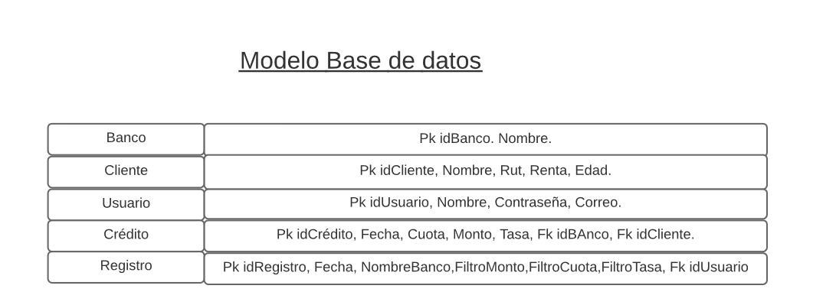

## Modelo entidad : relación

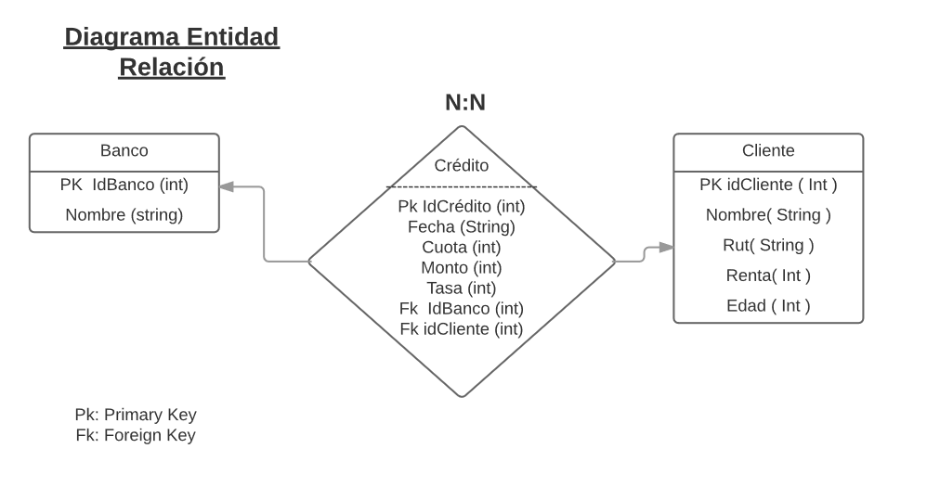

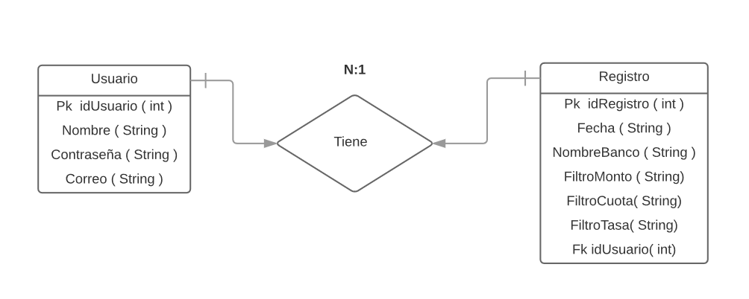

## Diagrama de secuencia:

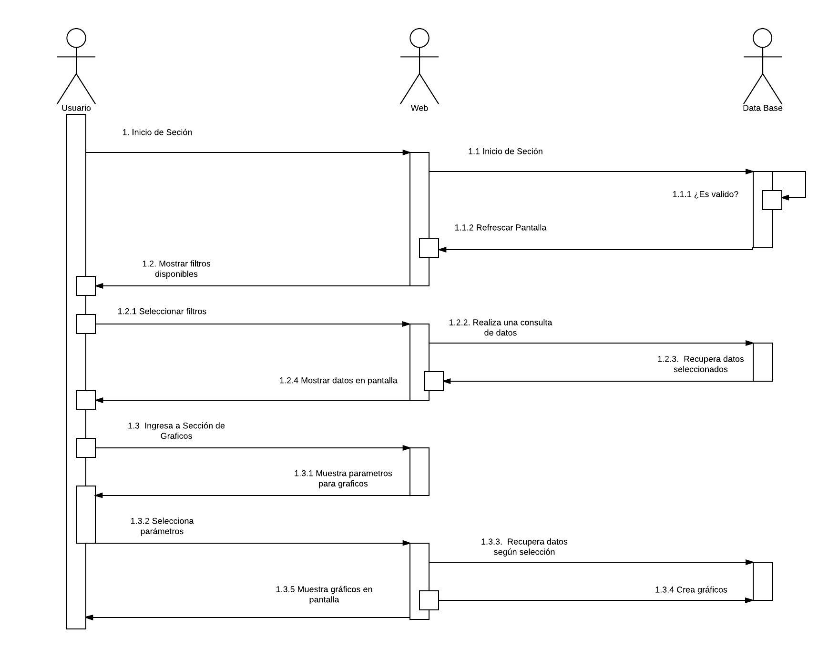

## Diagrama de clases:

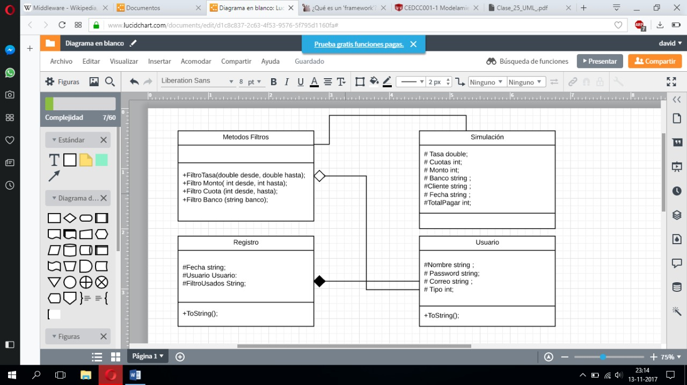

## Diagrama de casos de uso:

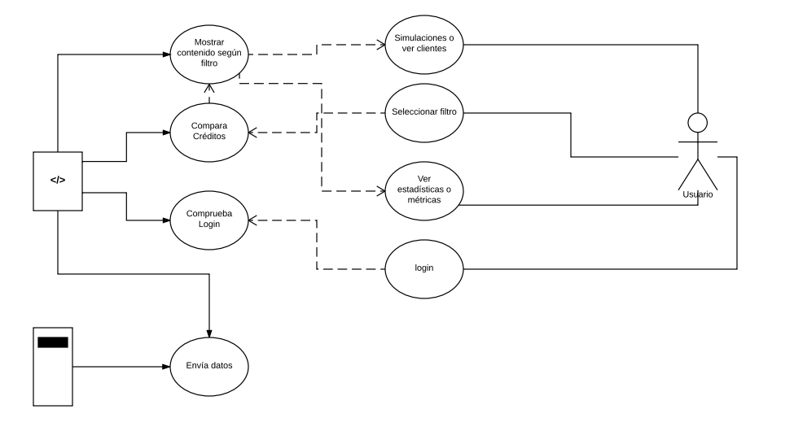

1. Plazos y resultados esperados

## Plazos

**-13 al 17 de noviembre:**

Definición, ajuste y prueba de software.

**-20 al 24 de noviembre:**

Desarrollo y optimización.

**-27 al 29 de noviembre:**

Ajustes finales y preparación de la presentación

**-30 de noviembre:**

Presentación técnica y entrega de informe

**-5 de noviembre:**

Presentación formal y entrega final de proyecto

1. Organización de los Casos de Uso

## Organización de los casos de uso

* Caso de uso n°1, Filtrar datos de simulaciones en panel.
* Caso de uso n°2, análisis de información de simulaciones.
* Caso de uso n°3, Seleccionar pestaña de gráficos y estadísticas
* Caso de uso n°4, Selección de pestaña de registro de consultas

## Actores

|  |  |  |  |  |
| --- | --- | --- | --- | --- |
| **ID** | **Actor** | **Descripción** | **Int/Ext** | **Observaciones** |
| **1** | Usuario interno | Usuario con permisos de ingreso analíticos al sistema. | Interno | Posee capacidad de ver simulaciones con información detallada, ordenar por filtros e ingresar al sector analítico de los mismos. |

## Lista de Eventos

|  |  |  |  |  |  |  |
| --- | --- | --- | --- | --- | --- | --- |
| **ID** | **Actor Originador** | **Evento** | **Flujo de Datos de Entrada** | **Respuesta del Sistema** | **Flujo de Datos de Salida** | **Actor Receptor** |
| 2 | Usuario | Seleccionar filtros para organizar simulaciones | Seleccionar Filtros y enviar = {Banco, monto, cuotas, tasa de interés **}** | Mostrar Simulaciones realizadas en base a los filtros seleccionados | Simulaciones adheridas | Usuario |
| 2 | Usuario | Visualizar Análisis de datos | Visualizar análisis de datos = {Pincha botón de gráficos**}** | Mostrar gráficas analíticas | Simulaciones graficadas | Usuario |
| 1 | Usuario | Selecciona pestaña de registro de actividad | Visualiza pestaña de registros = {Pincha botón de registro de actividad **}** | Mostrar una grilla con todos los filtros realizados por el usuario | Registros generados | Usuario |

1. Especificación de los Casos de Uso

## Caso de Uso <Selección de filtro>

|  |  |  |
| --- | --- | --- |
| ***Datos Generales*** | | |
| *Descripción Contextual* | Selección de filtros por parte del usuario para clasificar simulaciones | |
| *Actores Involucrados* | Usuario – Sistema | |
| *Pre-condición* | * Simulaciones pre existentes en base de datos | |
| *Post-Condición* |  | |
| ***Escenarios*** | | |
| ***Escenario principal*** | | |
| *Intención del Usuario* | | *Responsabilidad del Sistema* |
| *(Pasos)* | | *(Pasos)* |
| 1 Seleccionar pestaña de datos planos | | 1 Hacer consulta a base de datos |
| 2 Ingresar filtros para generar una consulta en sistema | | 2 Generar organización de simulaciones y mostrar en pantalla |
| ***Escenario alternativo n*** | | |
| *Intención del Usuario* | | *Responsabilidad del Sistema* |
|  | |  |
|  | |  |
|  | |  |
| ***Resultados y Observaciones*** | | |
| *Observaciones* | * En caso de no existir elementos asociados a la búsqueda por filtros, el mensaje a mostrar por parte del sistema será “No existen elementos con la clasificación ingresada” | |

## Caso de Uso <seleccionar pestaña de registro de actividad>

|  |  |  |
| --- | --- | --- |
| ***Datos Generales*** | | |
| *Descripción Contextual* | Selección de pestaña de registro de consultas | |
| *Actores Involucrados* | Usuario - Sistema | |
| *Pre-condición* | * Los registros de consulta se realizan automáticamente | |
| *Post-Condición* |  | |
| ***Escenarios*** | | |
| ***Escenario principal*** | | |
| *Intención del Usuario* | | *Responsabilidad del Sistema* |
| *(Pasos)* | | *(Pasos)* |
| 1 Seleccionar pestaña de registro de consultas | | 1 Hacer consulta a base de datos |
| 2 visualizar datos | | 2 Generar lista con los registros de consultas realizados hasta el momento |
| ***Escenario alternativo n*** | | |
| *Intención del Usuario* | | *Responsabilidad del Sistema* |
|  | |  |
|  | |  |
|  | |  |
| ***Resultados y Observaciones*** | | |
| *Observaciones* | * Los registros de consultas son guardados cada vez q un usuario interno realiza una consulta de simulaciones utilizando los filtros | |

# Maquetas interfaces de usuario

Panel Gráficos analíticos dinámico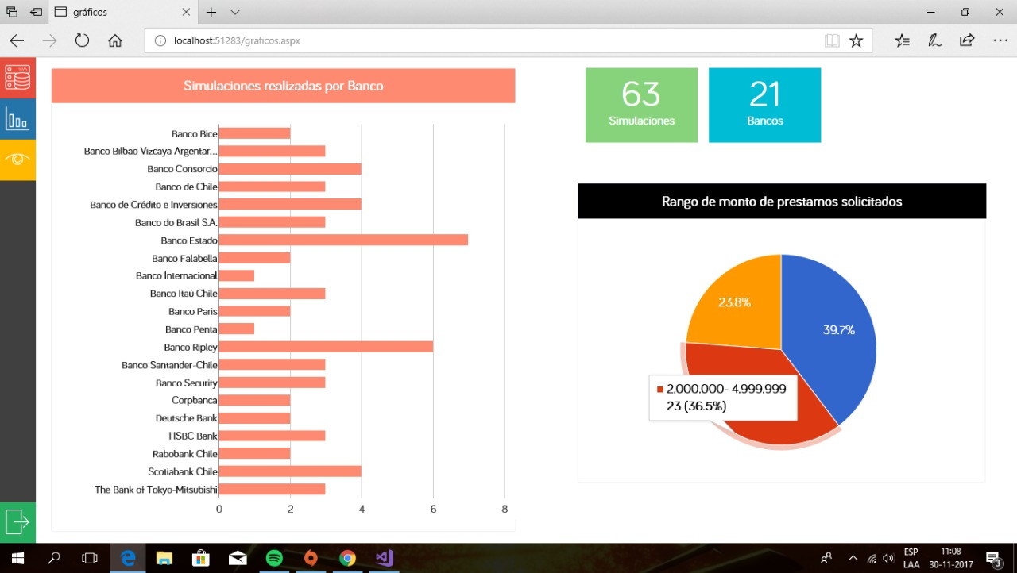

Panel de inicio de sesión

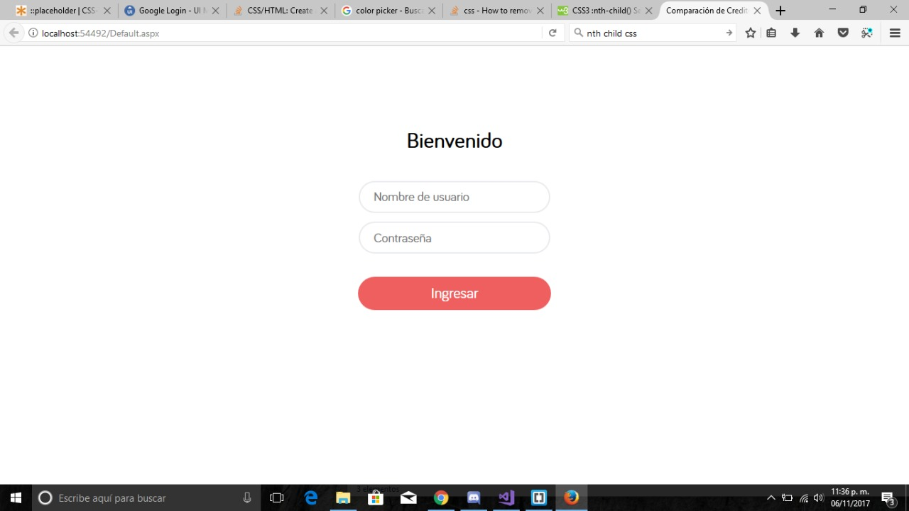

Panel de home y de selección de filtros

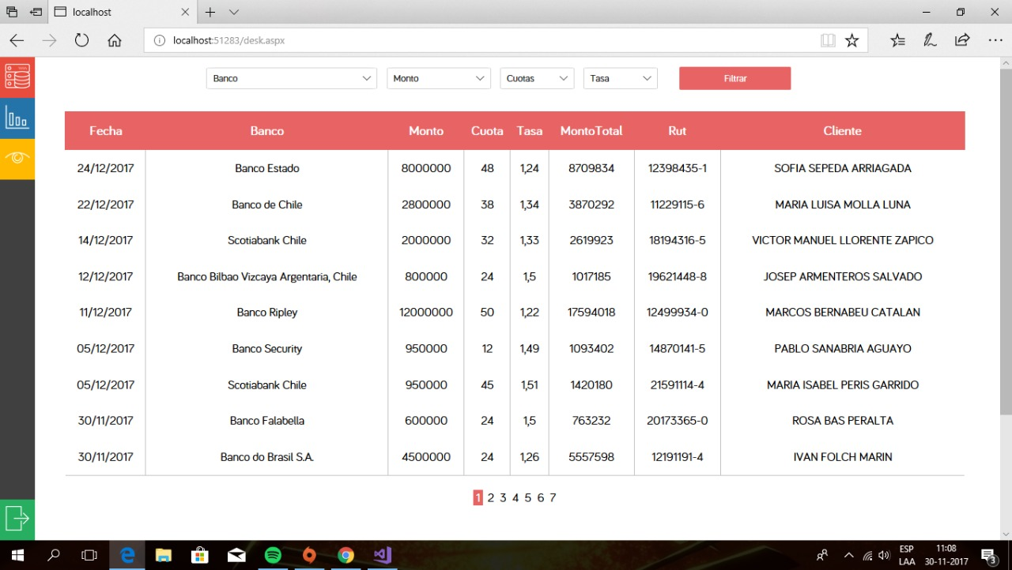

Panel de registro de actividad

